Universidad Tecnológica de Panamá

Centro Regional de Panamá Oeste

Facultad de ingeniería de Sistemas computacionales

Lic. en Ingeniería de Sistemas y Computación

Tarea #1 Ing. Sistemas Dinámicos

Facilitadora**:** Ing. Geovana Bonagas

Estudiantes:  
Jean Zambrano, 8-983-2265

Josue Pérez, 8-987-200

Joy Nelaton, 8-902-1282

Julio Gómez, 8-956-1864

Grupo: 9IL-131

Fecha de entrega: 31/3/2024

1. Defina que es un sistema de información.

Cuando se habla de un sistema de información (SI) se refiere a un conjunto ordenado de mecanismos que tienen como fin la administración de datos y de información, de manera que puedan ser recuperados y procesados fácil y rápidamente.  
Además, los sistemas de información también pueden ayudar a los gerentes y empleados a analizar problemas, visualizar problemas complejos y crear nuevos productos.

Esto significa que los sistemas de información pueden considerarse un soporte importante para las operaciones de las organizaciones porque gestionan adecuadamente la información y facilitan la toma de decisiones rápida y eficiente, la eficiencia implica detectar y resolver problemas.

Además, las actividades que se realizan a través de ellos tienen como objetivo crear valor en la recopilación, procesamiento y difusión de información para mejorar la eficiencia organizacional, y proporcionan capacidades de control y seguimiento adecuadas a las organizaciones para adaptarse a las necesidades y demandas, requisitos medioambientales y satisfacer las necesidades del cliente.

1. Clasifique los sistemas de información

Según la clasificación discutida en clase los sistemas de información se dividen en:

1. En función del tiempo:

* Lineales: siguen los principios de homogeneidad y superposición. Se caracteriza por ser simple.
* No Lineales: no siguen los principios de homogeneidad y superposición. Se caracteriza por ser complejo.
* Discretos: Se caracterizan por depender de valores discretos, por ende, los valores de entrada y salida son valores discretos. Ejemplo: el microprocesador.
* Continuos: Se caracterizan por depender de valores continuos, por ende, los valores de entrada y salida son valores continuos. Ejemplo: el amplificador.

1. En función a su frontera:

* Abiertos: se caracterizan por intercambiar energía y materia con los alrededores, permitiendo así perturbaciones.
* Cerrados: se caracterizan por intercambiar energía en forma de calor y trabajo mas no materia con los alrededores. Estas características hacen que su masa se mantenga constante.
* Aislado: se caracterizan por no intercambiar energía ni materia con sus alrededores.

1. En función a la estadística:

* Deterministricos: se caracterizan por permitir la aleatoredad obteniendo un mismo resultado al finalizar.
* Estocástico: se caracterizan por solo aceptar patrones definidos.

1. En función de su adaptabilidad:

* Adaptativos: se caracterizan por reaccionar a estímulos del ambiente permitiéndoles mejorar su rendimiento, alcanzar logros y garantizar su supervivencia.
* No adaptativos: se caracterizan por presentar problemas en su integración, por ende, tienden a presentar dificultades o no sobrevivir.

1. En función de su naturaleza:

* Físicos: se caracterizan por poseer una presencia física palpable.
* Abstractos: se caracterizan por no poseer una presencia física palpable.

1. En función de su organización:

* Organizados: se caracterizan por seguir posturas firmes.
* Desordenados: se caracterizan por permitir flexibilidad.

Según los esposos Laudon los Sistemas de Información pueden ser:

* Formales: Se basan en definiciones de datos y procedimientos operativos establecidos y aceptados según reglas predefinidas.
* Informales: basado en reglas de conducta no especificadas.

A continuación, se añaden otros sistemas de información:

* Para procesamiento de datos (TPS: Traditional processing system): nivel operativo, destinado a procesar grandes volúmenes de información alimentando grandes bases de datos.
* Sistema de expertos o basados en el conocimiento (KWS: Knowledge working systems): nivel operativo, selecciona la mejor solución para el problema presentado.
* Para la administración y gerenciales (MIS: Management information systems): nivel administrativo, gestiona y elabora informes periódicos.
* Para la toma de decisiones (DSS: Decision support systems): nivel estratégico, se destaca por su diseño y inteligencia que permite una adecuada selección e implementación de proyectos.
* Para ejecutivos (EIS: Executive information systems): nivel estratégico, sistema personalizado para cada ejecutivo para que pueda ver y analizar datos críticos.
* Sistemas funcionales relacionados con los procesos internos de la organización: forman la base de los sistemas de información para ejecutivos. Algunas de las más conocidas implementadas para las necesidades de cada área son:
* Sistema de información de marketing (SIM)
* Sistema de información de producción (SIP)
* Sistema de información financiera (SIF)
* Sistema de información de recursos humanos (SIRH)
* Sistema de información para directivos (SDD)
* Sistema de información geográfica (SIG)
* Sistema de información legislativa (SIL)

1. Mencione los 5 elementos de todo Sistema de Información luego defina el concepto de Sistema de Información, pero enmarcándolo según la tipología de sistemas.
2. Entrada: Integra elementos al sistema para su procesamiento.

Por ejemplo: materias primas, energía, datos y esfuerzo humano.

1. Procesamiento: El proceso de transformación transforma los datos de entrada en datos de salida.

Por ejemplo: procesos de manufactura.

1. Salida: implica mover los elementos producidos durante el procesamiento hasta el destino final.
2. Retroalimentación: información sobre el rendimiento del sistema.
3. Control: Implica monitorear y evaluar la retroalimentación para determinar si el sistema avanza hacia el logro de sus objetivos. Dependiendo de cada caso, existen medidas correctoras o preventivas.

Un sistema de información se puede definir como un conjunto de elementos interrelacionados que interactúan para procesar datos y producir información útil para la toma de decisiones y el control dentro de una organización.

En el contexto de la clasificación de sistemas, los sistemas de información se pueden clasificar como sistemas sociotécnicos. Esta clasificación reconoce que un sistema de información incluye no sólo elementos tecnológicos como hardware y software sino también aspectos sociales como las personas que operan el sistema y las estructuras organizativas que lo rodean.

Por lo tanto, un sistema de información se considera un sistema sociotécnico porque combina elementos técnicos y sociales para lograr el objetivo de procesar, almacenar, recuperar y transmitir información dentro de una organización.

Anexo

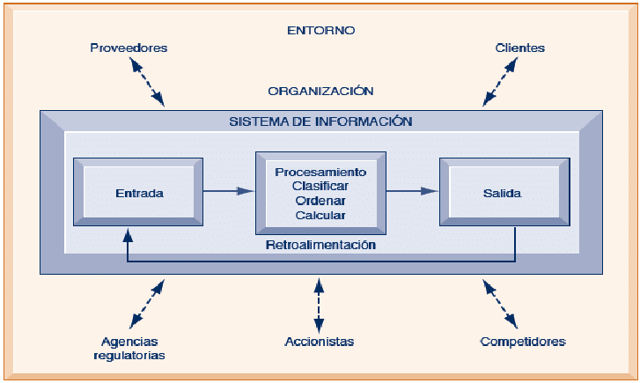

Funciones de un sistema de información, (Laudon, y otros, 2012).